**מדעי המחשב ומתמטיקה**

**ייחודו של המסלול**

**תוכנית לימודים משולבת לתואר בוגר במדעים במדעי המחשב ובמתמטיקה.**

**הפקולטה**[**למדעי המחשב**](http://www.cs.technion.ac.il/he/)**והפקולטה**[**למתמטיקה**](http://www.math.technion.ac.il/Site/)**מציעות תוכנית משולבת המיועדת לסטודנטים בעלי סכם גבוה במיוחד (מסלול מצטיינים) הבוגרים יקבלו בסיום לימודיהם את התואר בוגר למדעים במדעי המחשב ובמתמטיקה.**

פרטים על תוכניות למצטיינים של שתי הפקולטות ניתן לראות תחת מסלול הקבלה של פקולטת האם, [**מדעי המחשב**](https://admissions.technion.ac.il/academic-programs/students-experience/computer-science/)**או**[**מתמטיקה**](https://admissions.technion.ac.il/academic-programs/students-experience/mathematics/)**.**

**תחומי עיסוק ואפשרויות תעסוקה**

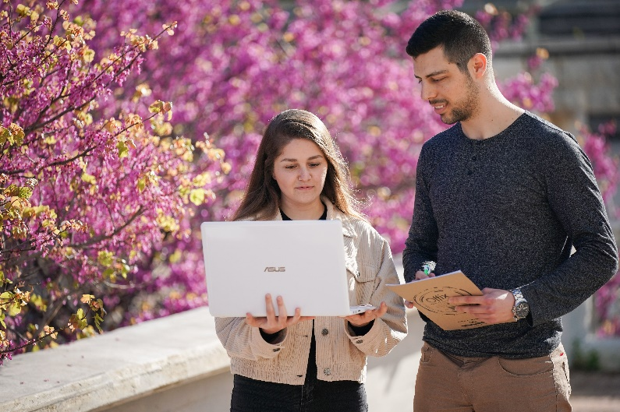

מטרת המסלול היא להכשיר בוגרים **בעלי ידע מעמיק הן במדעי המחשב והן במתמטיקה,**שיוכלו להשתלב ולהוביל בשטחי המחקר והתעשייה בתחומים אלה. הסטודנטים במסלול הינם סטודנטים מעולים, ורובם ממשיכים לתואר שני באחת הפקולטות על-פי בחירתם. האחרים מתקבלים באוניברסיטאות מובילות אחרות או פונים לתעשיית ההיי-טק.

**מהלך הלימודים**

תוכנית הלימודים מורכבת משבעה סמסטרים והיא כוללת את כל מקצועות החובה במדעי המחשב  ובמתמטיקה. בתוכנית זו היחס בין הקורסים במדעי המחשב והקורסים במתמטיקה הוא שווה. **הסטודנטים ייהנו משירותי שתי הפקולטות -מדעי המחשב ומתמטיקה,** ובפרט תינתן להם גישה לספריות, חוות המחשבים והמעבדות של שתי הפקולטות. בוגרי המסלול יכולים להמשיך לימודיהם לתואר שני בכל אחת משתי הפקולטות. **בוגרי המסלול ייחשבו כבוגרי מסלול ארבע-שנתי בעת הקבלה לתואר שני בפקולטה למדעי המחשב ובפקולטה למתמטיקה.**

פנו אלינו

**במדעי המחשב: אורטל אמסלם, יעל סער, מרים שירה ויס|**

[**ugoffice@cs.technion.ac.il**](https://admissions.technion.ac.il/academic-programs/students-experience/major-in-mathematics-and-computer-science/ugoffice@cs.technion.ac.il)

**077-887-2206**

**077-887-4316**

**077-887-4344**

**| [cs.technion.ac.il](http://www.cs.technion.ac.il/he)**

**במתמטיקה: רחל טובול |**

[**mathstd@technion.ac.il**](mailto:mathstd@tx.technion.ac.il)**|**

**077-887-4279**

[**math.technion.ac.il**](http://www.math.technion.ac.il/)